Braas Topas 11V Reformziegel Flächenlüfterziegel
BMI Deutschland BRAAS

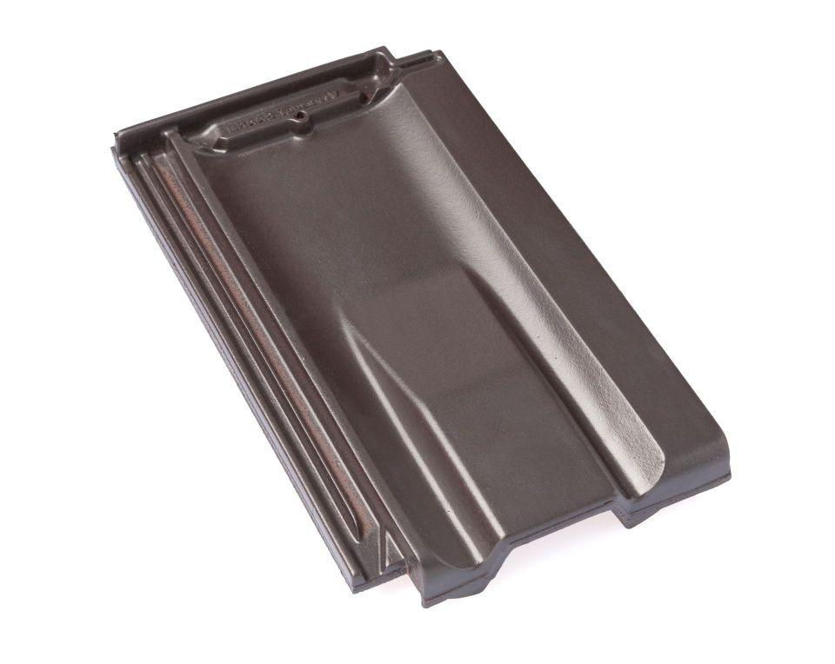Eigenschaften
Art Formziegel
Lüftungs-Ziegel
Farbton
anthrazit, braun, dunkelgrau, rot, schwarz
Format
Ganzer Ziegel
Oberfläche
engobiert, glasiert
Breite (mm)
265,00
Länge (mm)
445,00
Farbtonbezeichnung Hersteller
Basaltgrau, Anthrazit, Kupferrot, Weinrot, Kristallgrau, Tiefschwarz, Kastanie

